关于教职工文体培训班秋季招新报名的通知

各分工会：
为了进一步丰富教职工业余文化生活，提高教职工身心健康水平，现有拉丁舞培训班、瑜伽培训班、声乐培训班、中国舞舞蹈形体培训班、太极拳（剑）培训班等将进行秋季招新活动。现将相关事宜通知如下：
一、报名时间：2022年9月5日至2022年9月12日。
二、报名方式：教职工个人通过微信小程序：“乐动南邮”中“活动报名”板块进行报名。

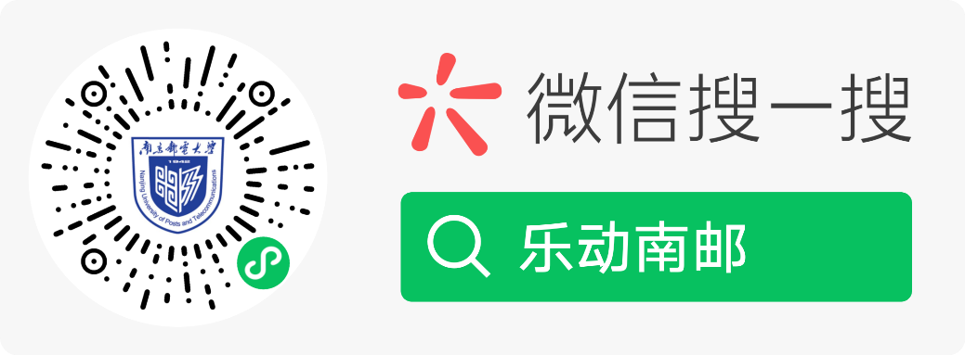

联系人：王祉茗，联系电话：85866365

南京邮电大学工会委员会
2022年9月5日

